وزارة التربية والتعليم
مديرية التربية والتعليم/ لواء الرمثا
مدرسة النهضة الأساسية المختلطة
الامتحان النهائي للفصل الدراسي الأول لعام 2016/2017
المبحث: التربية الاسلامية الصف: الرابع
الاسم: التاريخ:

السؤال الاول : ( /3)
الصحابي الجليل عمر بن الخطاب تحدث عنه باربع نقاط
(اسمه – لقبه - كنيته – صفاته – انجازاته – اسلامه – ميلاده - استشهاده)
1-
2-
3-
4-
السؤال الثاني (10)
تتحدث آيات سورة النبأ...
ان يوم الفصل كان ميقاتا..........فذوقوا فلن نزيدكم الا عذابا
ان للمتقين مفازا .................ويقول الكافر يا ليتني كنت ترابا
عن يوم القيامة ومصير الكافرين.وجزاء المتقين....
اكتب بعضا من مشاهد يوم القيامة
1-
2-
3-
ما مصير الكافرين كما ورد في الايات؟
..............................................................
ولماذا؟
..................................................................
اذكر ثلاثة من انواع النعيم التي اعدها الله تعالى للمؤمنين
1-
يندم الكافر ويتمنى ان يكون ..................................
اذكر معاني الكلمات الاتية
وكأسا دهاقا............................
كواعب اترابا.................................
السؤال الثالث: : ( 4)
من اسماء الله تعالى الغفور
فما معناه؟...............................................................
اذكر اسما اخر بنفس المعنى؟..............................................
ما هي ثمرات الاستغفار كما تبينه الايات التالية
(( واني لغفّار لمن تاب وامن وعمل صالحا))
.........................................................
(( وما كان الله معذبهم وهم يستغفرون))
.............................................................
(( يرسل السماء عليكم مدرارا ويمددكم باموال وبنين ويجعل لكم جنات ويجعل لكم انهارا))
........................................................................
الحديث الشريف الدال على صلة الرحم (2)
للايمان بالله تعالى واليوم الاخر اثرين اخرين تظهران في اقوال المسلم وافعاله فما هما؟
1-
2- ......
السؤال الرابع صوب العبارة الخاطئة ان وجدت فيما يلي (4)
*الصديق الصالح يدعو صديقه الى فعل الخيرات ( )
*استمرت مقاطعة المسلمين في شعب ابي طالب 4 سنوات(........)
*علقت صحيفة المقاطعة في بيت ابي سفيان(...........)
*صلاة الجماعة تفضل صلاة الفرد ب عشرون درجة.( ) ...................................................
السؤال الخامس :اكتب الاية الكريمة من سورة الطارق التي تعبر عن الصور التالية (8)
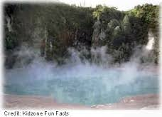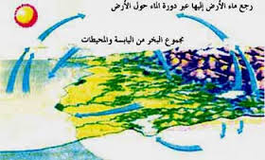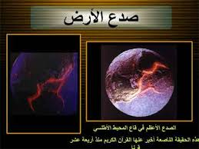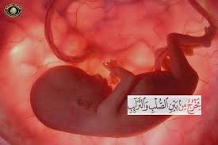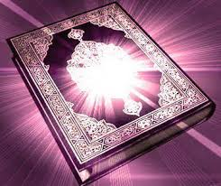
ما معنى كل من الايات التالية
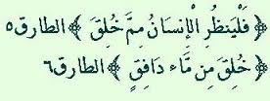
..............................................................................
السؤال السادس (9)
*الى اين كانت اول هجرة في الاسلام؟ ........................................
*وما كان سببها؟..............................................................
*ما فوائد الهجرة في سبيل الله تعالى ؟ .1- ................................... .2-.........................................................................
*ما معنى صلاة الجمعة؟ .............................................. .............................................................................
*ما حكمها؟ .................................................................
*ما عدد ركعاتها؟.............................................................
*اهم ما يميزها؟
1- ........................................................................
2- .............................................................

مع ارقى الامنيات بالنجاح ( معلمة المادة حور)

